AI工具箱
期末專題說明文件

製作團隊：鄭書懷、陳冠廷、尤翊丞
專案名稱：AI工具箱

目錄
- 一、專案概述
- 二、功能說明
- 三、檔案結構
- 四、程式碼介紹
- 五、課本章節對應分析
- 六、執行畫面
- 七、工作分配
- 八、參考資料

一、專案概述
AI工具箱 是一個以 HTML5 + CSS3 + JavaScript 建置的多頁式靜態網站，旨在介紹七大類 AI 工具的比較與使用指南，目標使用者為對 AI 工具有興趣的學生與一般大眾。

專案目標
- 提供七大類 AI 工具的分類介紹（文字、程式、資料、圖像、影音、簡報、筆記）
- 以清楚直觀的表格呈現各 AI 工具的功能、優缺點與使用範例
- 實踐網頁設計課程所學的 HTML / CSS / JavaScript 技術
- 打造具有深色主題、響應式設計的現代化網頁

技術架構
技術 | 版本 / 規範 | 用途
HTML5 | HTML Living Standard | 網頁結構與內容
CSS3 | CSS3 + Media Queries | 外觀美化與響應式排版
JavaScript | ES6+ | 互動邏輯（首頁警示對話框）
SVG | SVG 1.1 | 向量圖形 Logo（ChatGPT、Claude）

二、功能說明
本網站共包含 7 個子頁面，各自介紹不同類型的 AI 工具。每個頁面皆包含以下區塊：
● 頁面標題區 (.info)：顯示該頁主題 AI 名稱與一句簡短描述
● 基本介紹卡 (.card)：展示 Logo 圖片、AI 工具的定義說明、外部連結按鈕
● 主要功能表：以表格呈現該 AI 工具的核心功能與說明
● 優缺點比較表：左右對照呈現優勢與限制
● 使用範例表：列出學生常用的情境與對應的範例指令（Prompt）
● 使用步驟：以有序清單逐步說明如何上手該 AI 工具
● 頁尾版權 (.teammate)：顯示團隊成員姓名與版權年份

各頁面介紹
頁面 | 主要介紹 AI | 簡述
首頁 (index.html) | AI工具箱 | 提供所有工具的連結入口，附有淡入動畫效果
文字AI (text-ai.html) | ChatGPT | 介紹 ChatGPT 的對話、寫作、翻譯、程式等功能
程式AI (code-ai.html) | Claude | 介紹 Claude 在程式碼生成、除錯、解釋、重構的能力
資料AI (data-ai.html) | Google Gemini | 介紹 Gemini 在資料清洗、分析、SQL 優化的應用
圖像AI (image-ai.html) | Leonardo.Ai | 介紹 Leonardo.Ai 的文字生圖、即時生成、局部延伸等功能
影音AI (video-ai.html) | Runway Gen-3 | 介紹 Runway 的文字/圖片生影片、風格轉化、配音翻譯
簡報AI (presentation-ai.html) | Gamma / Beautiful.ai / Canva | 比較三大簡報 AI 工具的特點
筆記AI (notes-ai.html) | Notion AI / Copilot / Obsidian | 比較三大筆記 AI 工具的特點

三、檔案結構
本專案的檔案組織如下：
final-html/
├── html/
│ ├── index.html ← 首頁
│ ├── text-ai.html ← 文字 AI（ChatGPT）
│ ├── code-ai.html ← 程式 AI（Claude）
│ ├── data-ai.html ← 資料 AI（Google Gemini）
│ ├── image-ai.html ← 圖像 AI（Leonardo.Ai）
│ ├── video-ai.html ← 影音 AI（Runway Gen-3）
│ ├── presentation-ai.html ← 簡報 AI（Gamma / Beautiful.ai / Canva）
│ └── notes-ai.html ← 筆記 AI（Notion AI / Copilot / Obsidian）
├── css/
│ └── style.css ← 全站共用樣式表
├── picture/
│ ├── chatgpt-logo.svg ← ChatGPT Logo 向量圖
│ └── claude-logo.svg ← Claude Logo 向量圖
└── class book/
└── S__53256195_0.jpg ~ S__53256202_0.jpg ← 課本參考照片

四、程式碼介紹

4.1 HTML 結構介紹
所有 HTML 頁面皆遵循統一結構，以下以 text-ai.html 為例逐段說明：

DOCTYPE 與語言設定
宣告 HTML5 文件類型，設定繁體中文語言屬性，確保瀏覽器正確解析。

<!DOCTYPE html>
<html lang="zh-tw">

Head 區塊（中繼資料）
charset 宣告 UTF-8 編碼；viewport 設定為響應式設計的必要標籤；title 定義頁面標題；link 引入外部 CSS 樣式表。

<head>
<meta charset="UTF-8">
<meta name="viewport" content="width=device-width, initial-scale=1.0">
<title>文本生成AI - AI工具箱</title>
<link rel="stylesheet" href="../css/style.css">
</head>

導覽列 nav
使用 HTML5 語意標籤 <nav> 建立全站導覽列，以無序清單 <ul>/<li> 搭配超連結 <a> 實現頁面切換。

<nav>
<ul>
<li><a href="index.html">首頁</a></li>
<li><a href="text-ai.html">文字AI</a></li>
...
</ul>
</nav>

容器與內容區塊
container 作為最大容器控制寬度與置中；info 區塊呈現頁面標題；card 區塊呈現各功能卡片。

<div class="container">
<div class="info">...</div>
<div class="card">...</div>
...
</div>

表格 table
使用 <table>/<tr>/<th>/<td> 建立結構化的功能比較表、優缺點表與範例指令表。

<table>
<tr><th>功能</th><th>說明</th></tr>
<tr><td>對話問答</td><td>像真人一樣跟你聊天</td></tr>
...
</table>

圖片嵌入 img
本地 SVG 圖片使用相對路徑引用；外部圖片使用完整 URL；設定 alt 屬性確保無障礙存取。

<img src="../picture/chatgpt-logo.svg" alt="ChatGPT Logo" class="logo-img">

超連結 a
外部連結使用 target="_blank" 在新分頁開啟；內部連結使用相對路徑。

<a href="https://chat.openai.com" target="_blank">chat.openai.com</a>

頁尾版權
使用 HTML 實體 &copy; 顯示版權符號 ©。

<div class="teammate">
<p>&copy; 2026 AI工具箱 鄭書懷 陳冠廷 尤翊丞製作</p>
</div>

JavaScript（首頁）
首頁 index.html 內嵌一段 JavaScript，使用 alert() 彈出對話框，展示基本的 JS 互動功能。

<script>
alert('你是真人嗎');
</script>

4.2 CSS 樣式介紹（style.css）
全站共用一份外部樣式表 style.css，採用深色主題設計。以下逐段說明重要樣式：

全域重設（Universal Reset）
使用 * 選擇器重設所有元素的 margin/padding 為 0，並設定 box-sizing: border-box 讓寬度計算包含 padding 和 border，避免排版溢出。這與課本 Ch07 Box Model 章節直接相關。

* {
margin: 0;
padding: 0;
box-sizing: border-box;
}

Body 全域樣式
設定深色背景 #0f172a（深藍色）、淺色文字 #e2e8f0、微軟正黑體字型與 1.8 倍行高，提供良好的閱讀體驗。對應課本 Ch06 字型與顏色屬性。

body {
background-color: #0f172a;
color: #e2e8f0;
font-family: 'Arial', 'Microsoft JhengHei', sans-serif;
line-height: 1.8;
}

Container 容器置中
max-width 限制最大寬度為 1000px，margin: 0 auto 實現水平置中。對應課本 Ch07 的 margin 觀念與 Ch08 的版面設計。

.container {
max-width: 1000px;
margin: 0 auto;
padding: 0 20px;
}

導覽列（Sticky Navbar）
position: sticky 讓導覽列在滾動時固定於頁面頂部；display: flex 讓導覽項目水平排列。對應課本 Ch07 的 position 定位與 Ch08 的 Flexbox。

nav {
background-color: #1e293b;
border-bottom: 1px solid #334155;
padding: 0 20px;
position: sticky;
top: 0;
}
nav ul {
list-style: none;
display: flex;
max-width: 1000px;
margin: 0 auto;
}

卡片樣式（Card Component）
圓角卡片設計，border-radius: 10px 產生柔和的圓角效果。對應課本 Ch06 的圓角屬性與 Ch07 的 Box Model。

.card {
background-color: #1e293b;
border: 1px solid #334155;
border-radius: 10px;
padding: 20px;
margin-bottom: 20px;
}

表格美化
表格設定 100% 寬度，表頭使用較深背景色 #334155 增加對比度。對應課本 Ch06 的背景色與 Ch07 的 padding 觀念。

table {
width: 100%;
background-color: #1e293b;
border: 1px solid #334155;
border-radius: 10px;
overflow: hidden;
}
th {
background-color: #334155;
padding: 12px 16px;
text-align: left;
color: #e2e8f0;
}

淡入動畫（首頁）
transition: 0.3s 讓懸停效果平滑過渡，hover 時改變背景色與邊框顏色。對應課本 Ch06 的 Transition 轉場效果。

.info ul li {
transition: 0.3s;
}
.info ul li:hover {
background-color: #334155;
border-color: #818cf8;
}

響應式媒體查詢
當螢幕寬度小於 600px 時，縮小標題字體、讓導覽列自動換行。對應課本 Ch08 的媒體查詢與 Ch09 的響應式設計。

@media (max-width: 600px) {
.info h1 { font-size: 28px; }
nav ul { flex-wrap: wrap; }
}

4.3 JavaScript 互動功能
本專案在首頁 index.html 中內嵌了一段 JavaScript 程式碼，作為基本互動展示：
<script>
alert('你是真人嗎');
</script>
功能說明：
- 使用 window.alert() 方法彈出一個警示對話框，顯示「你是真人嗎」文字。
- 此為 JavaScript 最基本的互動方式，展示網頁可以透過程式邏輯與使用者進行即時互動。
- 對應課本 Ch10 JavaScript 基本語法與 Ch11 DOM / BOM 物件模型。

五、課本章節對應分析
以下逐章分析本專案使用了課本中哪些技術，並標註對應的程式碼位置：
章節 | 章名 | 使用技術 | 在本專案的應用
Ch01 | 網頁設計基礎 | <!DOCTYPE html>、<html>、<head>、<body> | 所有 7 個 HTML 檔案皆以標準 HTML5 結構撰寫，包含 DOCTYPE 宣告、html lang 屬性、head 與 body 區塊。遵循網站建置流程，統一規劃导航列與頁尾。
Ch02 | 文件結構 | <nav>、語意化標籤 | 全站使用 <nav> 語意標籤建立導覽列，各頁面以 class 區分語意區塊（info、card、teammate），結構清晰。
Ch03 | 資料編輯與格式化 | <h1>~<h3>、<p>、<a>、<ul>/<li>、<hr> | 使用多層級標題組織內容；<p> 段落說明；<a> 超連結連結各子頁與外部網站；<ul>/<li> 列出工具項目與步驟；<hr> 分隔線區隔區塊。首頁更使用 HTML 實體 &copy;。
Ch04 | 影音多媒體、表格與表單 | <img>、<table>/<tr>/<th>/<td>、SVG | 所有頁面大量使用 <table> 呈現功能表、優缺點比較表、範例指令表。<img> 嵌入本地 SVG Logo 與外部 Unsplash 圖片。ChanGPT、Claude 使用本地 SVG；其他頁面使用外部圖片 URL。
Ch05 | CSS 基本語法 | 外部樣式表 link rel="stylesheet" | 所有 HTML 頁面皆以 <link rel="stylesheet" href="../css/style.css"> 引入同一份外部 CSS 檔案，實現樣式與內容分離。
Ch06 | 常用的 CSS 屬性 | background-color、color、font-family、font-size、border-radius、transition | 深色主題配色（#0f172a 背景 / #818cf8 主色）；微軟正黑體字型；border-radius: 10px 圓角卡片；transition: 0.3s 懸停動畫；行高 line-height: 1.8。
Ch07 | Box Model 與定位方式 | margin、padding、box-sizing、border、position: sticky、top | 全域 box-sizing: border-box；container 的 margin: 0 auto 置中；nav 的 position: sticky + top: 0 固定導覽列；card 的 padding 與 border 控制內距與邊框。
Ch08 | CSS 版面設計與媒體查詢 | display: flex、flex-wrap、justify-content、gap、max-width、@media | 導覽列使用 display: flex 水平排列；flex-wrap: wrap 讓小螢幕自動換行；簡報/筆記頁的按鈕使用 flex + gap + justify-content: center 置中排列；@media (max-width: 600px) 實現響應式。
Ch09 | 響應式網頁設計實例 (RWD) | @media (max-width: 600px)、viewport meta | <meta name="viewport" content="width=device-width, initial-scale=1.0"> 啟用響應式；媒體查詢在小螢幕下縮小 h1 字體、導覽列換行。全域 max-width: 1000px 讓內容在大螢幕保持可讀寬度。
Ch10 | JavaScript 基本語法 | <script>、alert()、字串 | 首頁 index.html 內嵌 alert('你是真人嗎') 展示基本 JS 互動，使用字串常值與內建函式。
Ch11 | 物件與 DOM | alert()、BOM 物件 | alert() 屬於 BOM（Browser Object Model）的 window.alert() 方法，為瀏覽器內建物件，與 DOM/BOM 物件操作概念相關。本專案 JS 使用較少，建議未來可擴充 DOM 操作功能。

章節使用總覽
本專案共使用了課本 10 / 11 章的技術：
✅ Ch01 網頁設計基礎
✅ Ch02 文件結構
✅ Ch03 資料編輯與格式化
✅ Ch04 影音多媒體、表格與表單
✅ Ch05 CSS 基本語法
✅ Ch06 常用的 CSS 屬性
✅ Ch07 Box Model 與定位方式
✅ Ch08 CSS 版面設計與媒體查詢
✅ Ch09 響應式網頁設計實例 (RWD)
✅ Ch10 JavaScript 基本語法

六、執行畫面

6.1 首頁（index.html）
應截圖範圍：導覽列、AI工具箱標題、7 個工具連結列表、
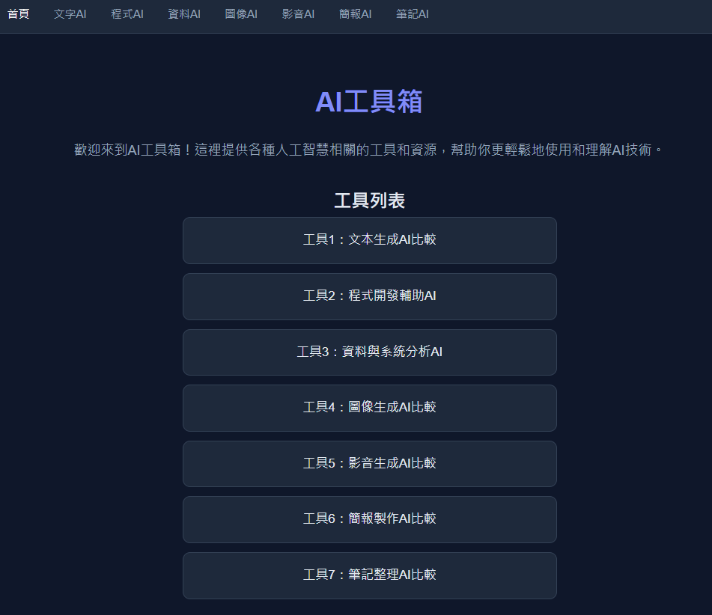

6.2 文字AI 頁面（text-ai.html）
應截圖範圍：ChatGPT Logo、主要功能表、優缺點比較表、使用範例表
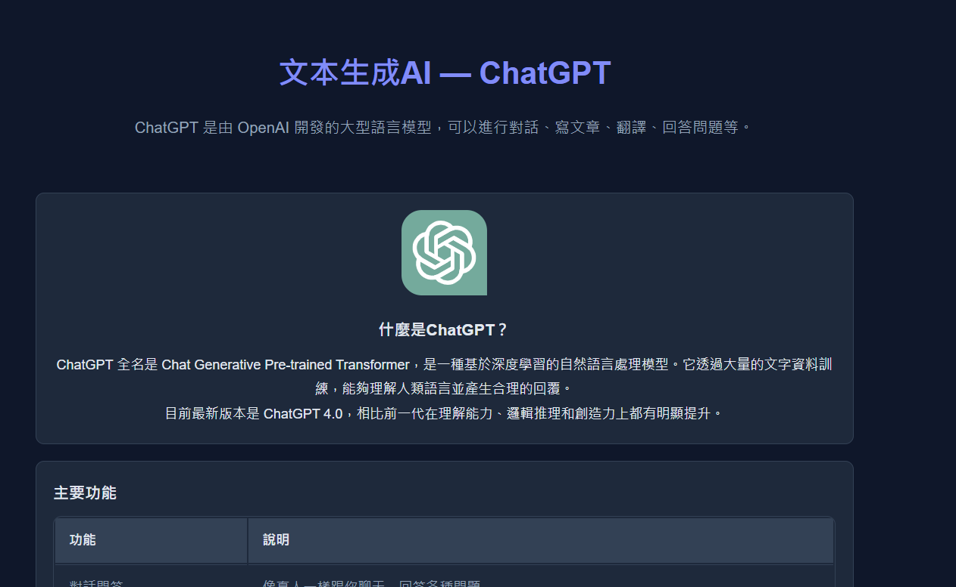

6.3 程式AI 頁面（code-ai.html）
應截圖範圍：Claude Logo、程式碼相關功能表、即時除錯範例
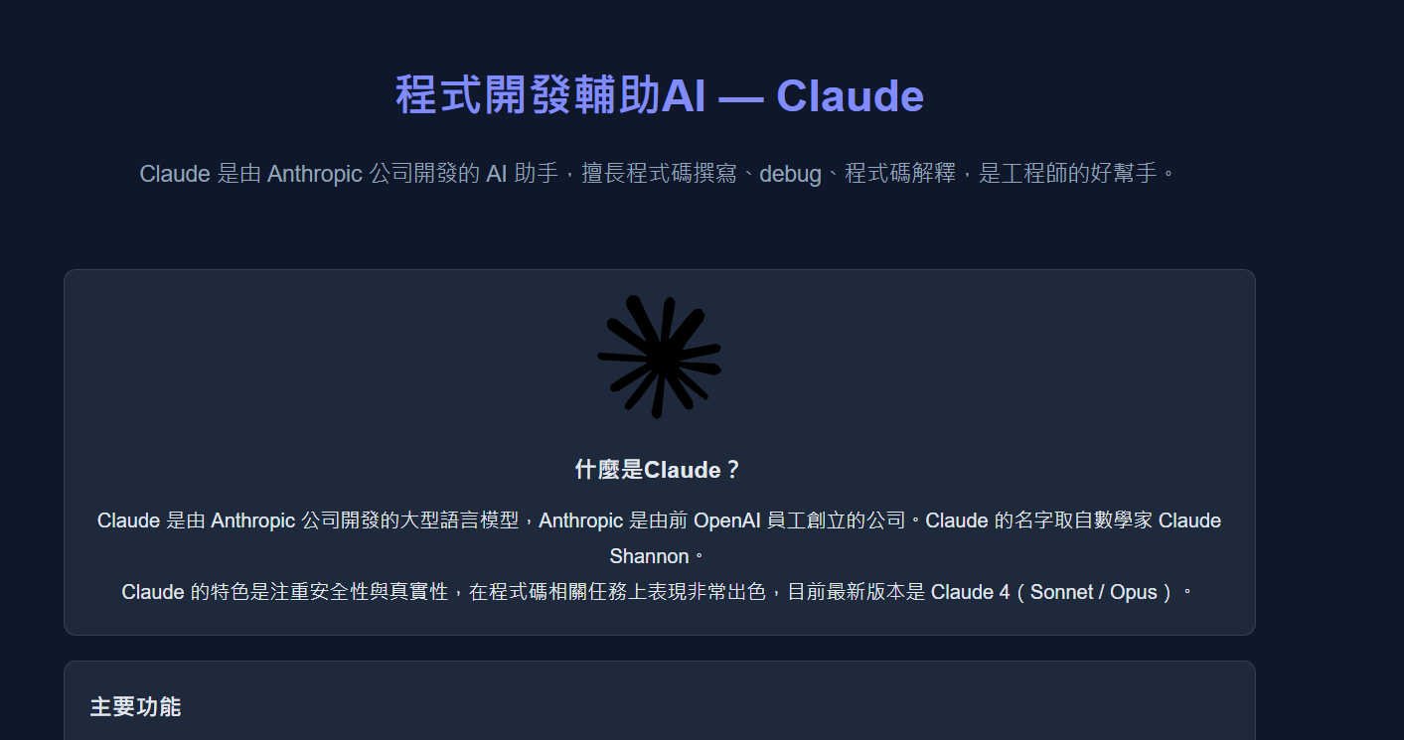

6.4 資料AI 頁面（data-ai.html）
應截圖範圍：Gemini 介紹、資料分析功能、Google Gemini 連結按鈕
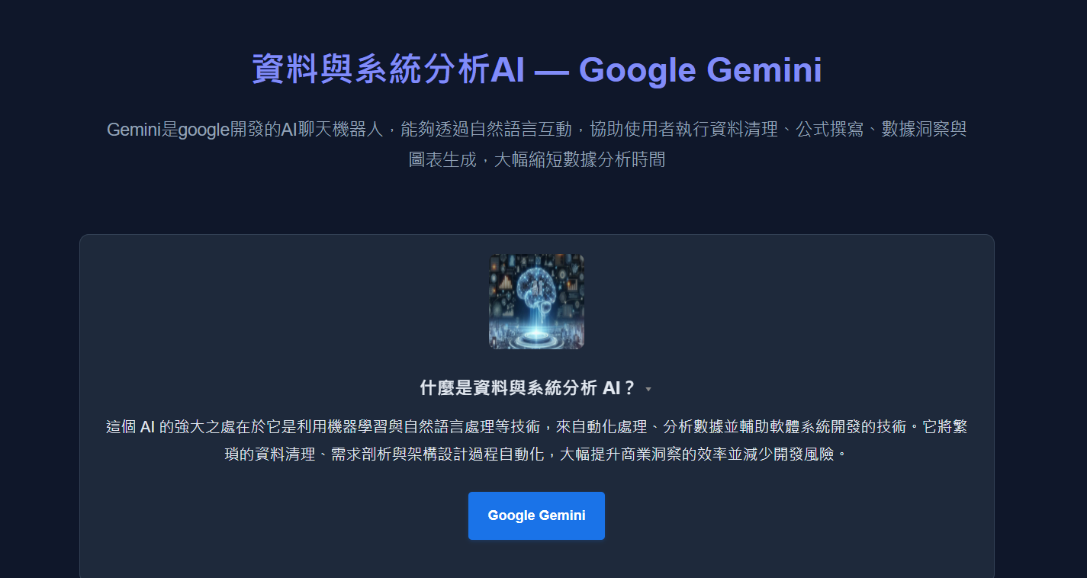

6.5 圖像AI 頁面（image-ai.html）
應截圖範圍：Leonardo.Ai 介紹、文字生圖功能、範例指令表
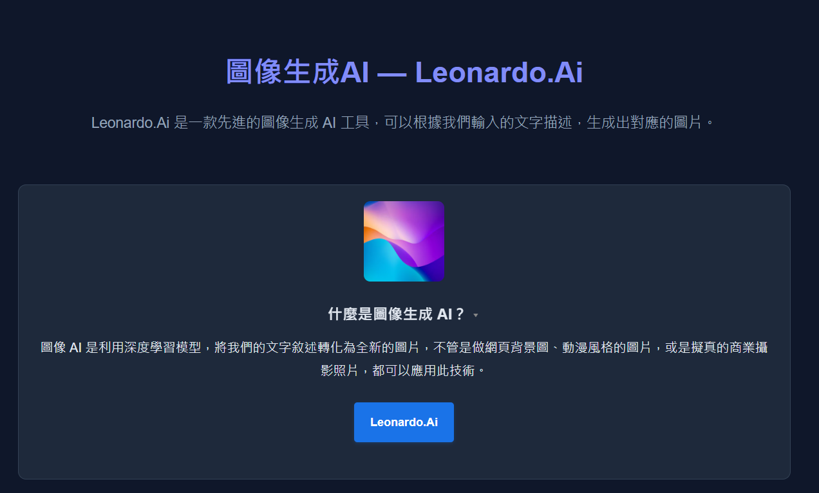

6.6 影音AI 頁面（video-ai.html）
應截圖範圍：Runway Gen-3 介紹、影音生成功能、應用流程
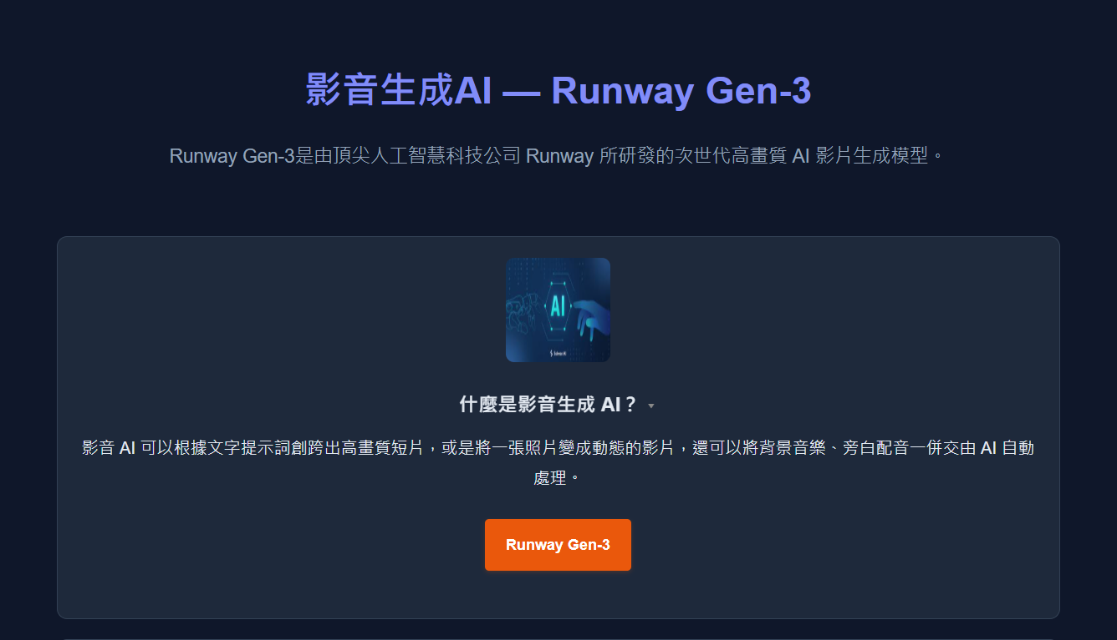

6.7 簡報AI 頁面（presentation-ai.html）
應截圖範圍：三大工具連結按鈕、功能比較表、操作步驟
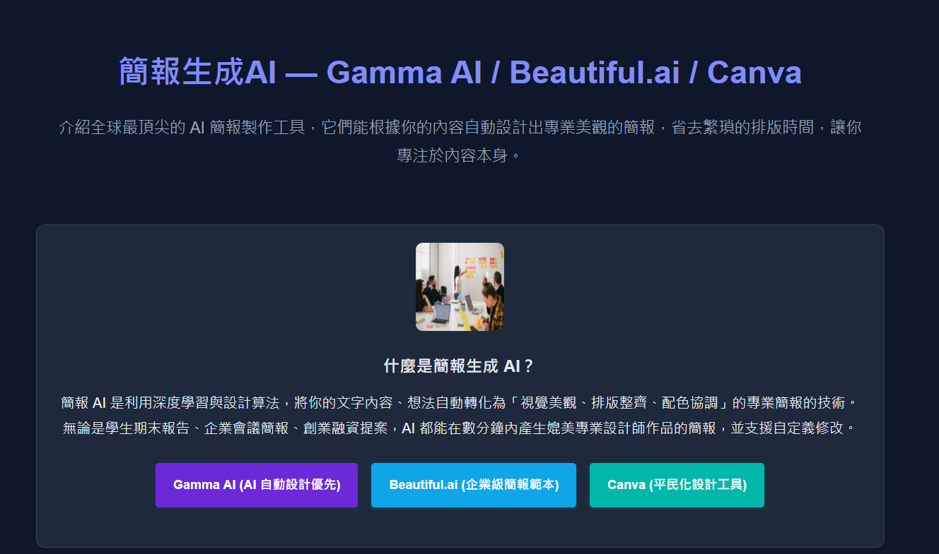

6.8 筆記AI 頁面（notes-ai.html）
應截圖範圍：三大工具連結按鈕、筆記管理功能、知識圖譜介紹
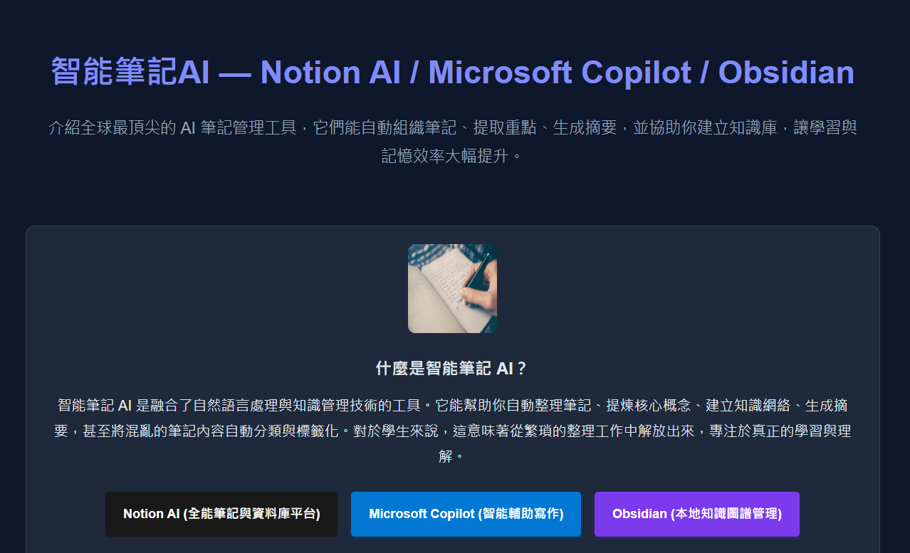

6.9 響應式效果（手機/平板檢視）
應截圖範圍：瀏覽器開發者工具模擬小螢幕，導覽列自動換行
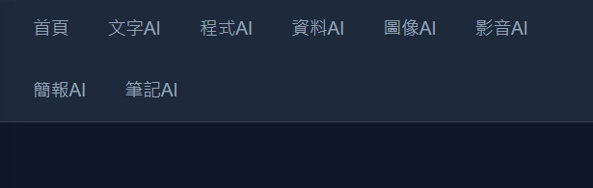

6.10 JavaScript alert 對話框
應截圖範圍：開啟首頁時彈出的警示對話框「你是真人嗎」
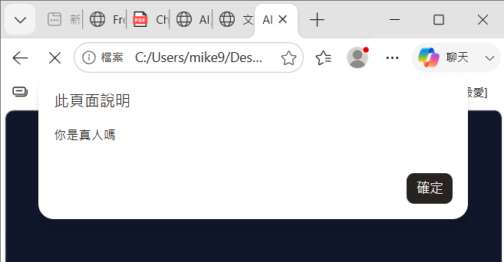

七、工作分配
以下為團隊建議分工表，請依實際情況調整：

成員 | 負責頁面 | 負責內容 | 備註
鄭書懷 | index.html、text-ai.html、code-ai.html | 首頁架構、文字AI、程式AI 頁面內容與排版、word撰寫 | JavaScript 互動功能
陳冠廷 | data-ai.html、image-ai.html、video-ai.html | 資料AI、圖像AI、影音AI 頁面內容、word撰寫 | 外部圖片資源整合
尤翊丞 | presentation-ai.html、notes-ai.html | 簡報AI、筆記AI 頁面內容 | CSS 樣式微調
共同 | style.css、圖片素材、測試 | 全站 CSS 樣式設計、SVG Logo 製作、跨頁面測試、響應式驗證 | 文件撰寫

八、參考資料

8.1 課本

8.2 AI 工具官方網站
- ChatGPT：https://chat.openai.com
- Claude：https://claude.ai
- Google Gemini：https://gemini.google.com
- Leonardo.Ai：https://leonardo.ai
- Runway Gen-3：https://runwayml.com
- Gamma AI：https://gamma.app
- Beautiful.ai：https://www.beautiful.ai
- Canva：https://www.canva.com
- Notion AI：https://www.notion.so
- Microsoft Copilot：https://www.microsoft.com/copilot
- Obsidian：https://obsidian.md

8.3 圖片素材來源
- ChatGPT Logo — 本地 SVG 檔案 (picture/chatgpt-logo.svg)
- Claude Logo — 本地 SVG 檔案 (picture/claude-logo.svg)
- 其他頁面圖片 — Unsplash 免費圖庫 (https://unsplash.com)
- 資料AI 頁面圖片 — Vpon 圖片資源

問AI內容截圖
